ДЕПАРТАМЕНТ ОБРАЗОВАНИЯ ГОРОДА МОСКВЫ
ГОСУДАРСТВЕННОЕ БЮДЖЕТНОЕ ПРОФЕССИОНАЛЬНОЕ ОБРАЗОВАТЕЛЬНОЕ УЧРЕЖДЕНИЕ «КОЛЛЕДЖ СВЯЗИ №54»
ИМЕНИ П.М.ВОСТРУХИНА

УТВЕРЖДАЮ
Заведующая отделением учебных практик ГБПОУ Колледж связи №54
имени П.М.Вострухина

____________Л.А.Иванова

«___»___________» 2016г.

Инструкционно-технологическая карты №3
учебной практики по ПМ Выполнение работ по одной или нескольким профессиям рабочих , должностям служащих
по теме «Пайка SMD элементов методом оплавления»

Авторы Сучков Д.А., Шпаков М.А.

Москва, 2016

Инструкционно-технологические карты являются наглядным пособием для обучающихся и слушателей курсов дополнительного образования по выполнению лабораторных работ :
-Работа с различными видами припоев;
-Работа с различными видами флюсов;
-Подготовка материалов для монтажа;
-Механические способы подготовки к монтажу;
-Пайка проводников
Являются дополнением к методическому пособию для студентов по выполнению электромонтажной практики. Содержат вопросы по технике безопасности и на проверку понимания технологического процесса

ИНСТРУКЦИОННО-ТЕХНОЛОГИЧЕСКАЯ КАРТА №3
ТЕМА: Пайка SMD элементов методом оплавления
ЦЕЛЬ: Научить студента пайки SMD элементов на печатную плату не повреждая элемент и плату.
ОБОРУДОВАНИЕ: Паяльная станция, мультиметр, осциллограф, набор инструмента, флюс, припой

№ операции | Фото | Перечень операций
1контроль качества | 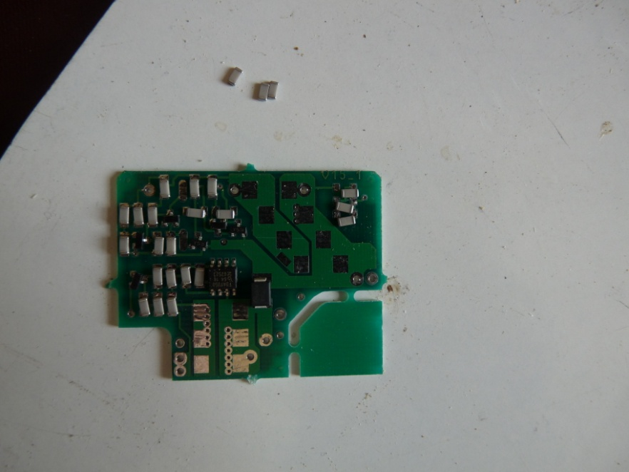 | Контроль качества изготовления печатной платы. Подбор радиоэлементов по посадочным местам.
2Нанесение пасты | 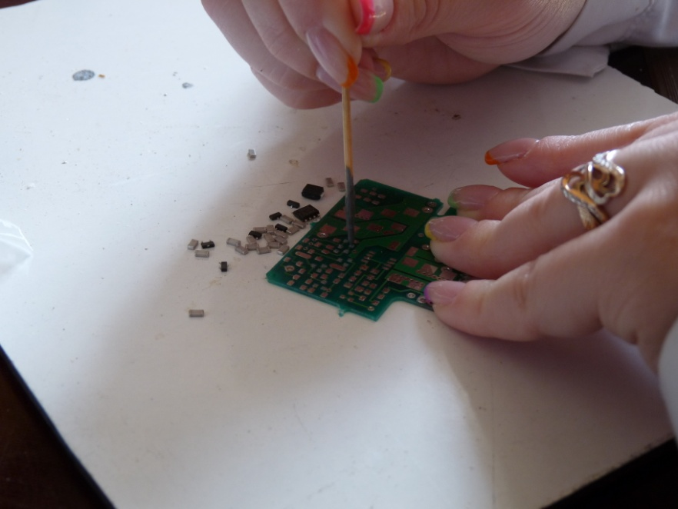 | Аккуратно наносим паяльную пасту на контактные площадки.
3Установка радиоэлементов | 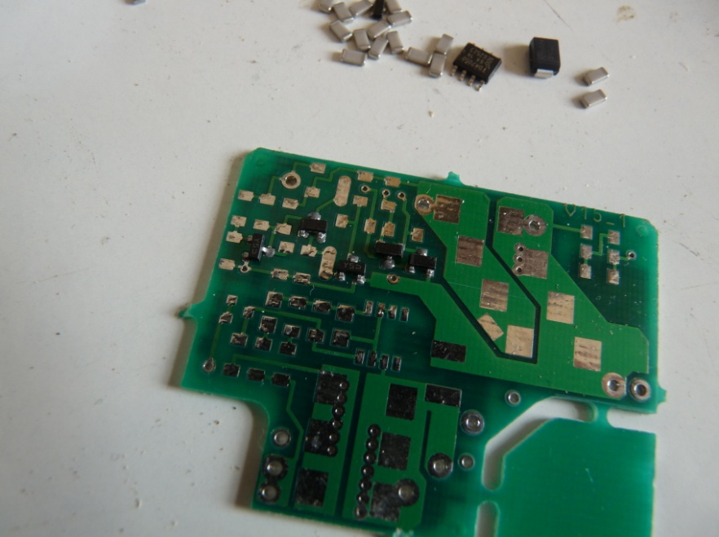 | Устанавливаем элементы на печатную плату согласно монтажной схеме
4Пайка горячим воздухом | 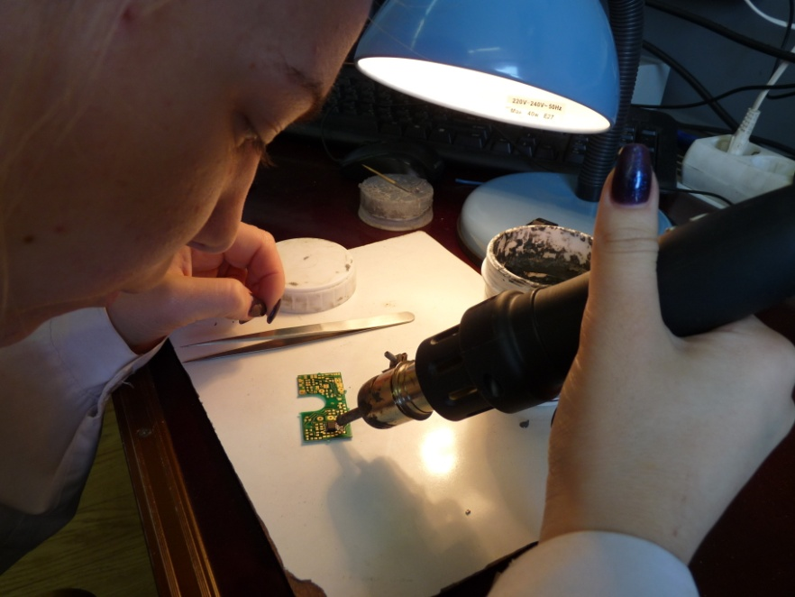 | Прогреваем монтажным феном с температурой согласно документации на паяльную пасту и радиоэлементы. С минимальной подачей воздушного патока.
5Контроль качества пайки | 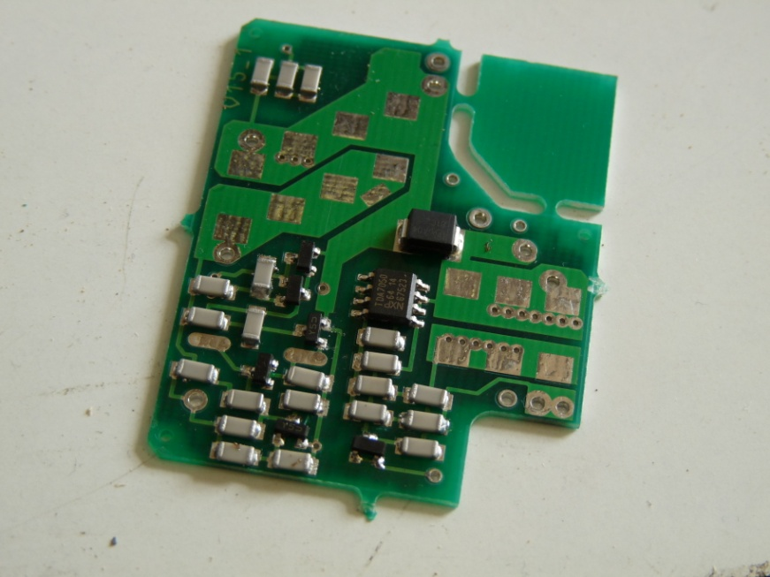 | Контролируем качество пайка согласно стандартам IPC.
6Отмывка платы | 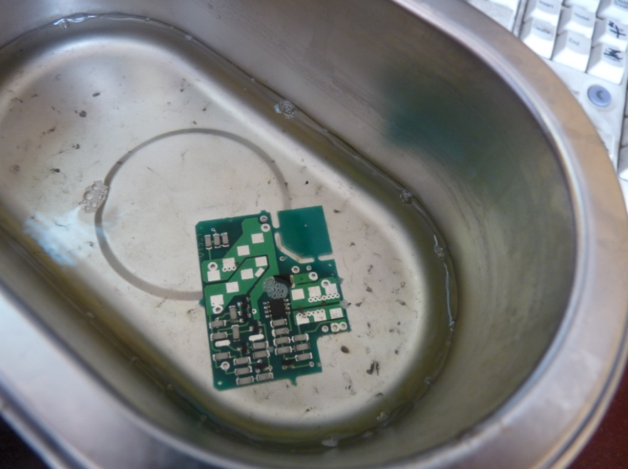 | Промывка в ультразвуковой ванне в отмывочном растворе.
7Контроль качества после промывки | 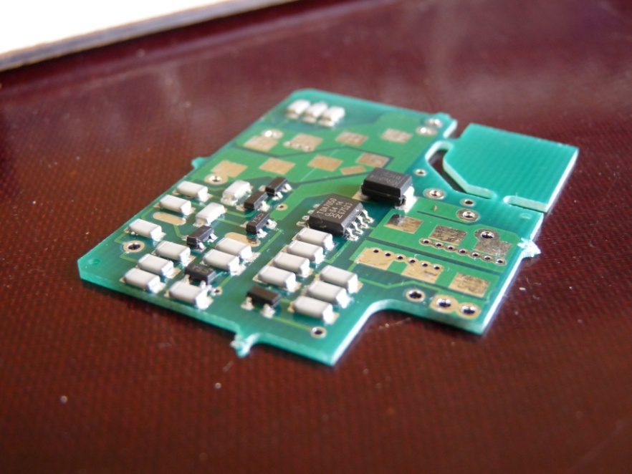 | Визуальный контроль не вооруженным взглядом
8Контроль качества с помощью цифрового микроскопа | 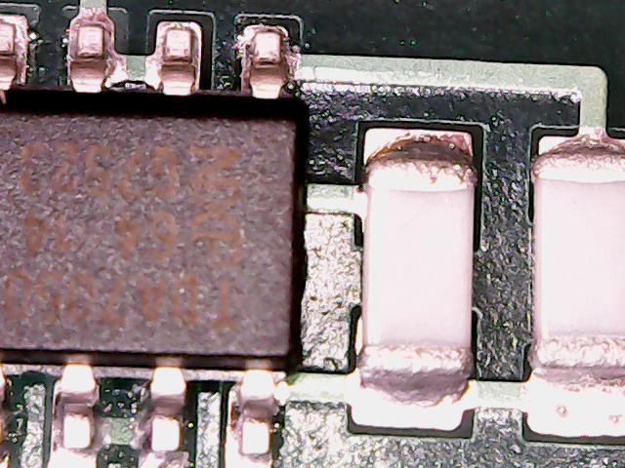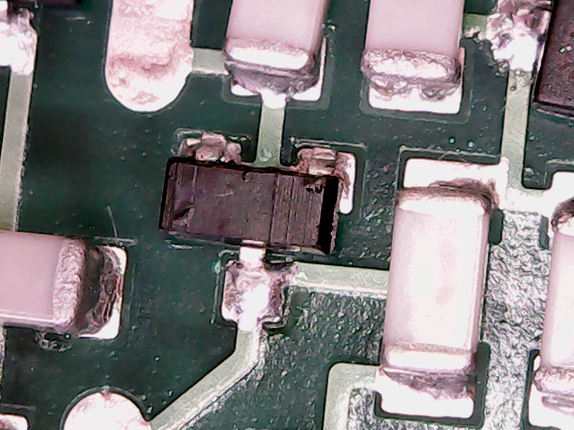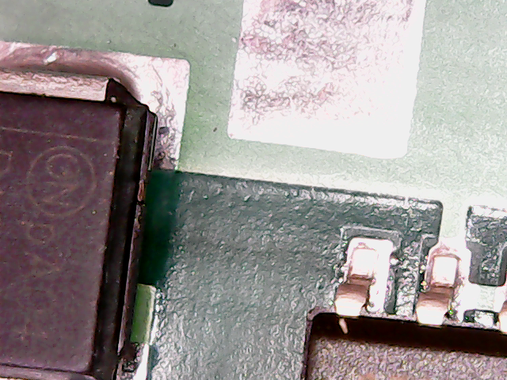 | Контролируем правильность форм галтелей, правильность установки радиоэлементов(на контактных площадках) центрацию радиоэлементов

БЕЗОПАСНОСТЬ ТРУДА
ПРИ ВЫПОЛНЕНИИ ДАННОГО ЗАДАНИЯ
Использовать только исправный инструмент с изолированными ручками.
Не прикасайтесь к проводам и частям схемы находящихся под напряжением.
Подача напряжения на рабочее место производиться мастером п/о.
Источник тока к электрической цепи подключать в последнюю очередь.
При сборке электрической схемы избегайте пересечения проводов.
Не пользуйтесь проводами с изношенной изоляцией.
Экономно и бережно относиться к оборудованию и инструменту.
На рабочем месте соблюдать чистоту и порядок.
КОНТРОЛЬНЫЕ ВОПРОСЫ
1. Для чего предназначено устройства защитного отключения?
2. Основные элементы устройства защитного отключения.
3. Когда и как проводится эксплуатационный контроль устройства защитного отключения?
Схема включения двухполюсного устройства защитного отключения

